Школа: КГУ «Средняя школа №4»
Дата:05.05.2022 |  |  | ФИО учителя: Сулейменова АС
Класс: 8 В класс. |  |  | Количество присутствующих:  отсутствующих:
Тема урока: |  |  | Решение систем неравенств
Цели обучения, которые достигаются на данном уроке (ссылка на учебную программу):
8.2.2.9
решать системы неравенств
Цели урока: | использовать слова с прямым и переносным значением, синонимы, антонимы, омонимы и многозначные слова, заимствованные слова, эмоционально-окрашенные слова; гиперболы, эпитеты, сравнения
Цели обучения  Учащихся | Все учащиеся смогут:  . решать системы неравенств с одной переменной  Большинство учащихся будут уметь:  уметь решать линейные неравенства и системы;  . Некоторые учащиеся смогут:  графически изображать множество их решений, а также записывать решения в виде числового промежутка;
Критерии успеха | Научиться решать системы неравенств, сводящихся к линейным, а также задачи с помощью систем неравенств.  умеет решать линейные неравенства и системы
Языковые цели | Учащиеся должны анализировать условие задачи, применять свойства  Предметная лексика и терминология:  Одночлен, постоянная, переменная величина, степень одночлена, коэффициент одночлена;  Умножение одночленов. Многочлен, степень многочлена; старший член многочлена; старший коэффициент;  свободный член многочлена; произведение многочленов.  Серия полезных фраз для диалога/письма:  Переменная величина-- это число, значение которой мы не знаем.  Коэффициент - это число, которое идет перед переменной величиной.  Одночлен - это число, которое является постоянным (числом) или переменным, либо – результатом умножения постоянной и переменной величин в какой-либо степени.  Неравенства - это . . .  Константа – это известное число.  Старший член многочлена - это . . . .  Показатель говорит о степени члена.
Привитие  ценностей | Ценности, основанные на национальной идее «Мәңгілік ел»: казахстанский патриотизм и гражданская ответственность; уважение; сотрудничество; труд и творчество; открытость; образование в течение всей жизни.
Межпредметные  связи | Естествознание. информатика
Навыки  использования  ИКТ | На данном уроке учащиеся не используют ИКТ
Предварительные  знания | Этот раздел основывается на знаниях и навыках, полученных в 1, 2 разделах.
Ход урока
Этапы урока |  | Запланированная деятельность на уроке |  |  |  | Ресурсы
Начало урока |  | Организационный момент.  Приветствует учеников, проверяет готовность к уроку, желает успеха.  Для создания псих-кой атмосферы проводит игру «Путаница».  С помощью метода «Броуновское движение» осуществляет проверку домашней работы.  Работа в парах  1 карточка  Решить неравенство методом интервалов:  а) х(х + 4)(х – 6) < 0;  б) (х – 5,2)(х + 4)(х – 0,8) > 0;  в) (х + 0,5)(х – 7) > 0;  г) (2х + 12)(х – 3,2) < 0.  д) 2х² + 5х + 2 > 0  2 карточка  Решить неравенство методом интервалов:  а) х(х + 3)(х – 2,7) < 0;  б) (х – 5)(х + 2,4)(х – 1) > 0;  в) (х + 0,5)(х – 2) > 0,  г) (х + 11)(2х – 3) < 0.  д) 2х² + 5х + 2 > 0
Середина урока |  | Система нескольких неравенств с одной переменной, в которой хотя бы одно неравенство нелинейно, называется системой нелинейных неравенств.  Алгоритм решения нелинейных систем неравенств с одной переменной  1. Решить каждое неравенство системы.  2. Изобразить графически решения каждого неравенства на одной координатной прямой.  3. Найти пересечение решений неравенств на координатной прямой.  4. Записать ответ в виде числового промежутка.  Решить систему неравенств  Критерий оценивания:  Учащиеся:  - могут излагать основное содержание текста, используя алгоритм решение задачи.  Работа с учебником: № 5.40, 5.41 |  |  |  | Учебник  Рабочая тетрадь
Конец урока |  | Задачи для группы:  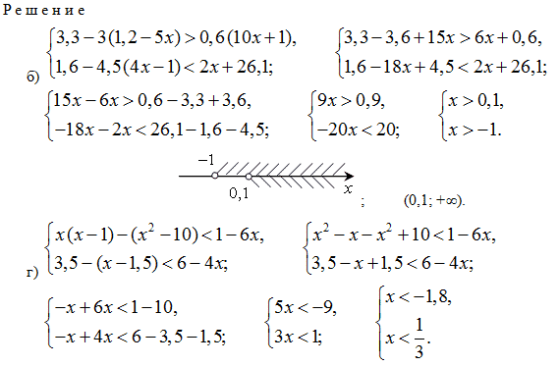  Подведение итогов урока. Возвращение к целям урока.  Рефлексия  «Лист успеха» (заполняет каждый индивидуально)  Я оцениваю свою работу на уроке на…..  Мне понравилось на уроке….  Мне было трудно……  Я бы ещё хотел….  Домашнее задание. Выполнить № 5.43
Критерии успеха |  | ;  у каждого учащегося произойдет оценка своих учебных достижений, каждый сможет оценить достиг ли он поставленной цели, исчезли ли его опасения и ожидания.
Дифференциация  Каким образом Вы планируете оказать больше поддержки? Какие задачи Вы планируете поставить перед более способными учащимися? |  |  |  | Оценивание  Как Вы планируете проверить уровень усвоения материала учащимися?  Используйте данный раздел для записи методов, которые Вы будете использовать для оценивания того, чему учащиеся научились во время урока. | Здоровье и соблюдение техники безопасности  Здоровьесберегающие технологии.  Используемые физминутки и активные виды деятельности.

